МАННИК-ЛЕТНИЙ
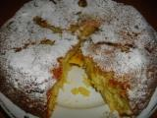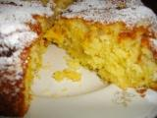
Состав:
1 ст. сахара, 1 ст. кефира, 1 яйцо, 1 ст. манки, чуть соли, 1/2 ч.л.соды,
1 ст. муки. Размешать смесь.
Начинка: любые фрукты.
На фото- 2 апельсина, 1/2 лимона и 1 банан мелко нарезанные.
(Фрукты почистить от кожуры)
Вкусно - вишни, клубника, киви и т.д.
Выпечка: в форму добавить 50 гр. сливочного масла,
можно нарезать. Выложить фрукты, залить смесью.
Накрыть фольгой, чтобы верх не погорел.
Выпекать 40-45 минут при t 180° .
Смотреть, чтобы пропёкся,т.к. содержит сочные фрукты.
Приятного аппетита!

